Vents d’OUST

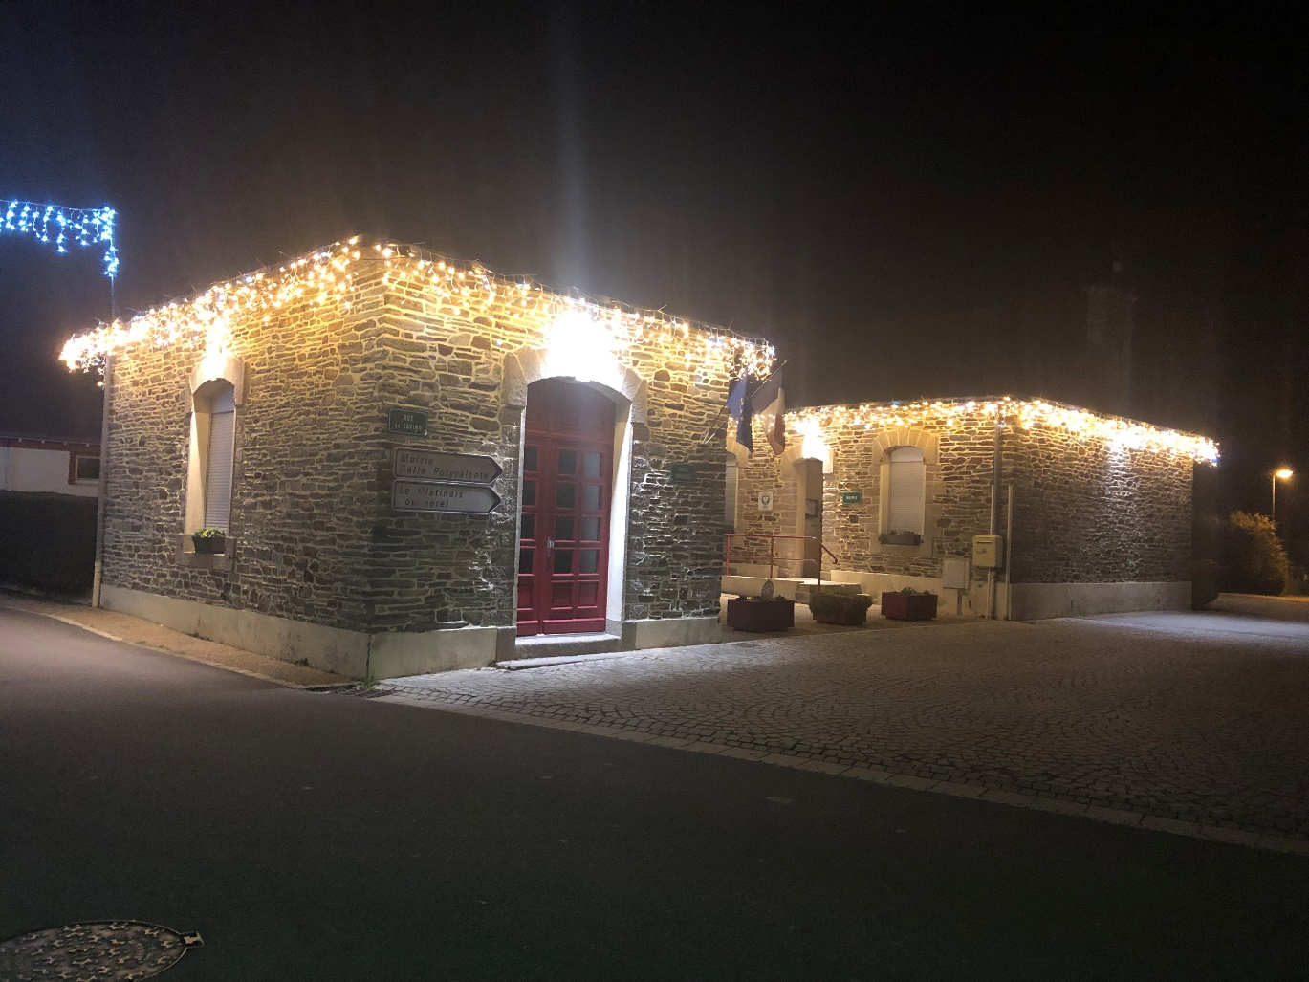
B
U
L
L
E
T
I
N

M
U
N
I
C
I
P
A
L

Janvier 2023
SOMMAIRE

- EDITO DU MAIRE

- VIE MUNICIPALE

- LES ACTUS DE L’ÉCOLE

- ÉTAT-CIVIL

- MÉDIATHÈQUE

- SYNTHÈSE FISCALE

- ANALYSE DE LA POPULATION

- INFOS PRATIQUES

EDITO DU MAIRE

Chères Laurentines, chers Laurentins,

Une nouvelle année commence : 2023

Un aperçu de ce qu’il s’est passé cette fin d’année 2022 :
Les lots sur nos deux lotissements, Le Glatinais et le Domaine des Tertres ont été vendus et sont en cours de construction.
Nous allons viabiliser en 6 lots le Domaine des Vergers qui se situe à l’entrée du bourg, proche du cimetière.

Des travaux de voirie ont commencé route des Bruyères, malheureusement la pluie s’en est mêlée, ce qui a provoqué quelques désagréments pour les riverains proches de cette voie.
Une couche de finition reste à réaliser et sera faite au printemps.
Un passage piéton a été créé au Bas de la Grée pour la sécurité de tous.
Le chemin en contrebas de la départementale, route de Saint Congard a été refaite, les arbres qui le bordaient et qui étaient pour la plupart très abimés ont été arrachés.

Des réunions jeux tels que le tarot, le scrabble, la belote et autres ont été organisés par Marie, notre secrétaire, pour nos aînés. Ainsi une vingtaine de personnes se réunissent une fois par mois à la salle des fêtes autour d’un café et de quelques pâtisseries pour un moment convivial. Les inscriptions à ces réunions sont toujours possibles.

Récemment notre équipe municipale s’est réunie pour la mise en place des illuminations de Noël afin de mettre un peu de chaleur lumineuse dans notre centre bourg.

J’adresse un grand merci à tous ceux qui prennent des responsabilités dans les différentes actions pour la commune, le portage des paniers à Saint Laurent et aux personnes hospitalisées ou en Ehpad.

Les vœux 2023 se dérouleront le samedi 21 janvier 2023 à 11h00, à la salle des Laurentides.
Je vous souhaite à tous mes meilleurs vœux de bonheur, de santé et de réussite dans vos projets pour cette nouvelles années 2023

Votre Maire,
Michel BERTHET

Vie municipale

Jours et horaires d’ouverture de la mairie

Lundi : 9h00/12h30
Mardi : 9h00/12h30
13h30/17h00
Mercredi : 9h00/12h30
Jeudi : 9h00/12h30
13h30/17h00
Vendredi : 9h00/12h00

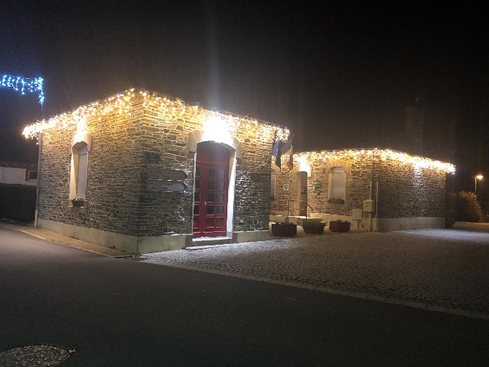

En cas d’absence prolongée de la secrétaire (congés ou arrêt maladie), le Maire et les adjoints assureront des permanences régulières auquel cas l’information sera diffusée sur panneau pocket et sur la page Facebook de la mairie que nous vous invitons fortement à rejoindre afin de ne rien rater des informations et actualités.
Panneau pocket est une application téléchargeable sur smartphone et entièrement gratuite.

Coordonnées de la mairie :
Adresse : 1 rue du Savino
56140 Saint Laurent sur Oust
Numéro : 02.97.75.02.42
Mail : mairie@stlaurentsuroust.fr
Page facebook : Mairie de Saint Laurent sur Oust

Randonnée Crêpes le 25 Septembre (Ecoles : Saint Congard & Saint Laurent sur Oust) – Organisée par l’APEL

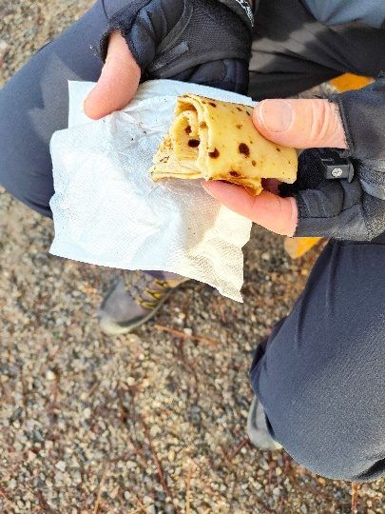
Le 25 Septembre 2022 s'est déroulée la 12ème randonnée pédestre de la crêpe organisée par L'APPEL, réunissant les écoles de Saint Laurent sur Oust et de Saint Congard.
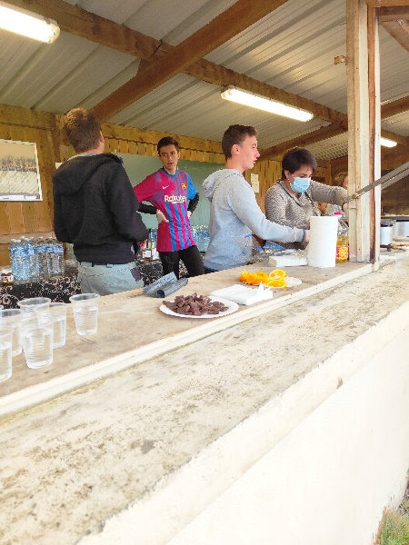
3 circuits de 11,13 et 18 Kms étaient proposés en partance de l'école de Saint Laurent sur Oust, jusqu'à la chapelle de Lorette de Saint Congard pour revenir par la forêt de l'Ascensie.
Cette Randonnée a rencontré un vif succès (plus de 400 inscriptions !). La bonne humeur, le temps parfait et des participants de tous âges et secteurs étaient au rendez-vous.
Des ravitaillements tous les 5 kms avec de délicieuses crêpes faites maison accompagnées de boisson au choix et le tout servie par les parents et les enfants. Cette pause donnait envie de poursuivre la randonnée jusqu'au prochain arrêt….
Une vraie réussite grâce à cette belle équipe composée des écoles, bénévoles, parents, enfants,
Merci à eux

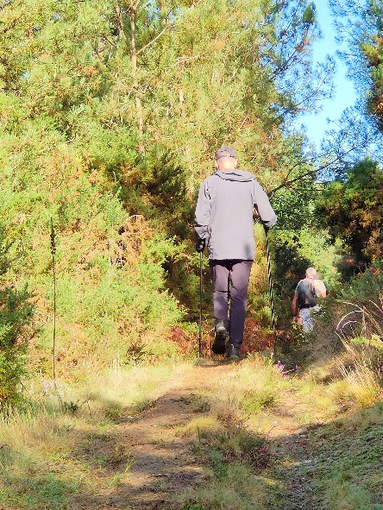

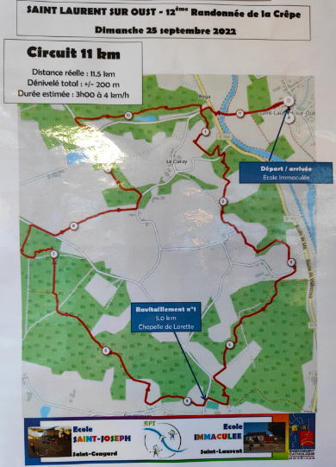

Cérémonie du 11 novembre 2022

Cette année la cérémonie à eu lieu devant le monument aux morts non pas le matin mais à 14h00, en présence de M. le Maire Michel Berthet et de son adjoint Stéphane Dany, accompagnés par les trois porteurs de drapeaux, Mr Bernard Melin, son gendre Loïk Busson et son petit fils.

A l’issue de cette cérémonie, une pot de l’amitié a été donné devant la mairie.

Repas des retrouvailles

Pour nos ainés habitants encore à Saint Laurent Sur Oust :
Cette année nous avons pu offrir à nos ainés un délicieux repas, préparé par Cyrille et Peggy ASFEZ. 73 personnes ainsi que l’équipe municipale se sont donc réunies le 20 novembre dernier à la salle des fêtes, afin de s’y retrouver dans un grand moment de convivialité autour du déjeuner.

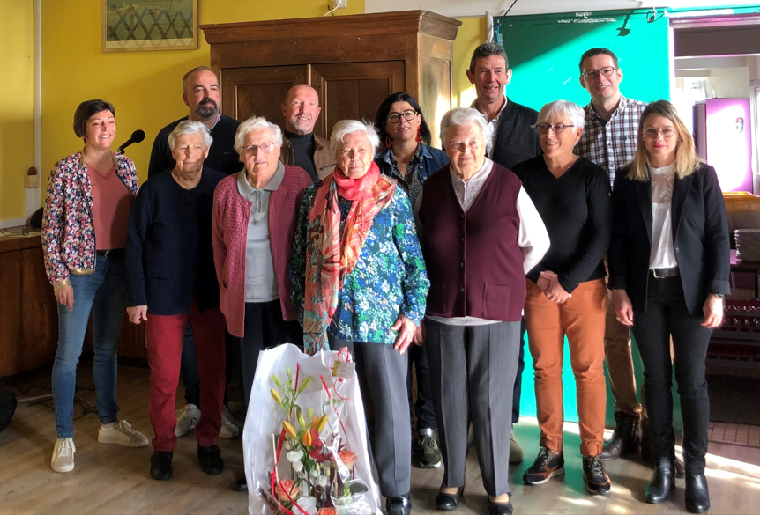

A cette occasion, nous avons pu remettre à notre doyenne, MME GRU, un bouquet de fleur.

Merci à nos musiciens et chanteurs qui ont grandement contribué à l’ambiance de ce repas.
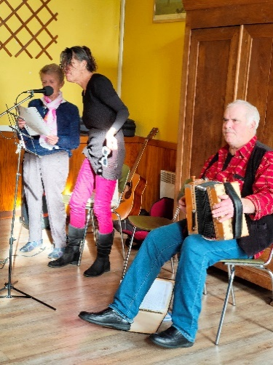

Paniers pour nos ainés

Pour nos Ainés résidents en Ehpad ou Centre spécialisé :
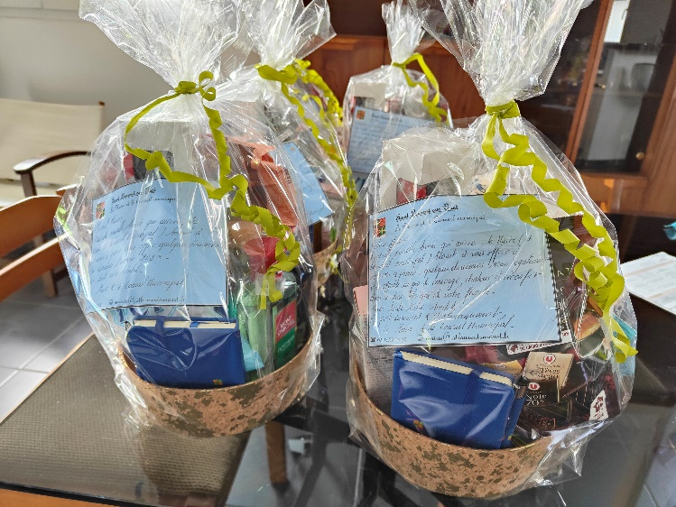
9 paniers particuliers, adaptés au lieu où ils résident, leur ont été apporté personnellement dans les différents sites, Malestroit, La Gacilly et Josselin.

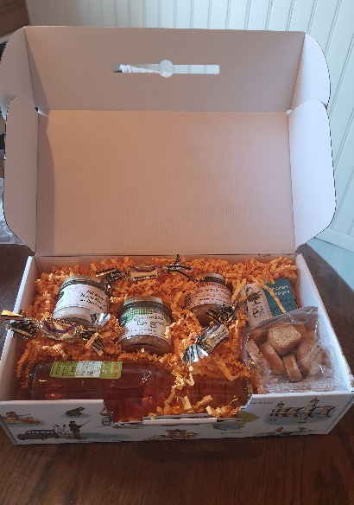

Un panier également pour les assesseurs (Vote présidentielle et législative) et les porte-drapeaux.

La mairie tient à remercier une nouvelle fois les assesseurs qui une fois de plus nous ont été d’une grande aide durant les elections présidentielles et législatives ainsi que les porte-drapeaux des cérémonies officielles.

Un grand merci à eux

DD

Pot de bienvenue
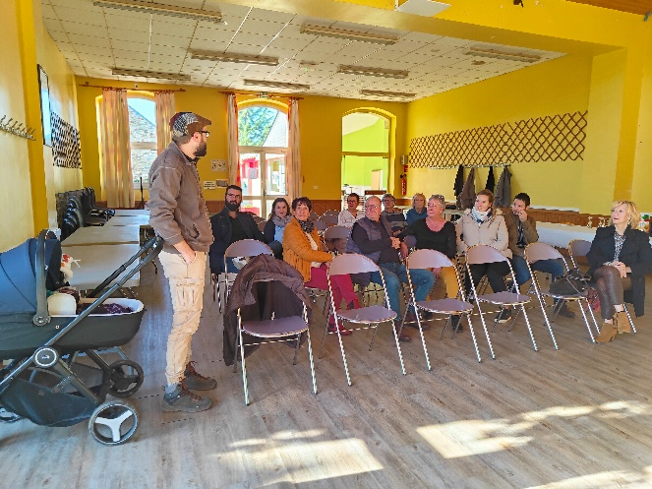
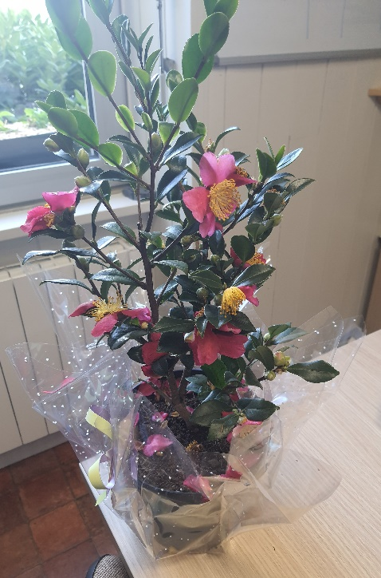
Un pot de bienvenu a été organisé le 19 novembre pour tous les nouveaux arrivants sur la commune depuis 2020. Cela a permis aux nouveaux arrivants de connaitre l’équipe municipale et à la mairie de rencontrer les nouveaux venus. A cette occasion nous avons pu offrir au petit Cillian NOMBERG-ROUTIER un camélia. 7 autres ont été distribués pour les bébés nés depuis 2020.

Congrès des maires

Et non, vous ne rêvez pas ! Notre maire, Michel BERTHET, s’est rendu au 104ème congrès des maires et des présidents d’intercommunalité de France organisé par l’AMF du 22 novembre au 24 novembre 2022, il a pu y rencontrer députés et sénateurs. Quelle fierté pour notre commune d’y avoir notre représentant !

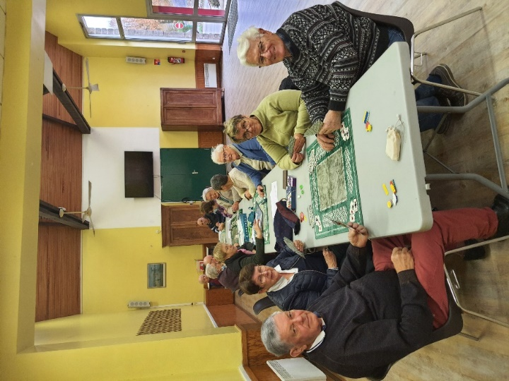
Réunions jeux

Depuis le mois de novembre 2022, la mairie organise des réunions jeux pour les retraités de la commune. Elle met à leur disposition la salle des fêtes, thé, café, gâteaux et divers jeux tel que le scrabble, de différents jeux de cartes etc.
Un bon moment de gourmandise et de bonne humeur !
Si vous êtes intéressé, vous pouvez vous inscrire à la mairie.

Village fleuri

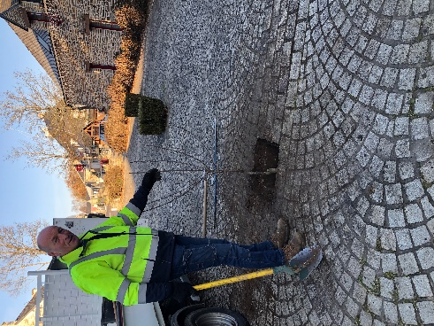
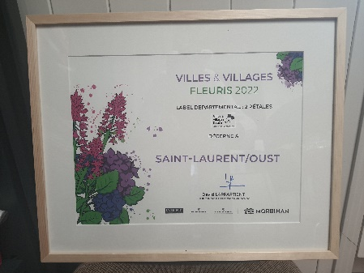
Cette année, le village a été présenté au concours villes et villages fleuris. Nous avons la fierté de vous annoncer que le label 2 pétales nous a été décerné et un Prunus, que nous avons planté à la place d’un Buis en fin de vie, nous a été offert pour cette occasion.

Installation des décorations de Noël

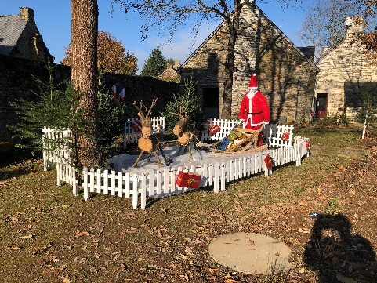
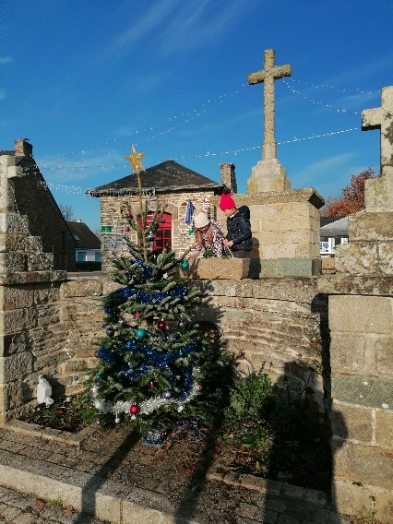
Cette année encore, nos élus avec des membres de leur famille, se sont réunis afin d’installer les décorations de Noël au sein du village. Valérie et Dominique, les deux agents techniques, avaient déjà créé et mis en place une magnifique scène de Noël que vous pouvez admirer près du local associatif.

Il est droit ce sapin ?
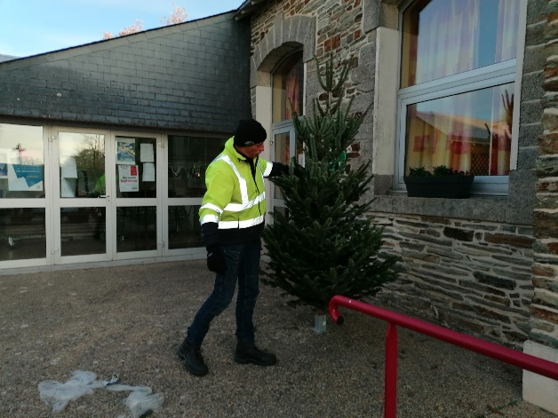
Ah la joie du démêlage !
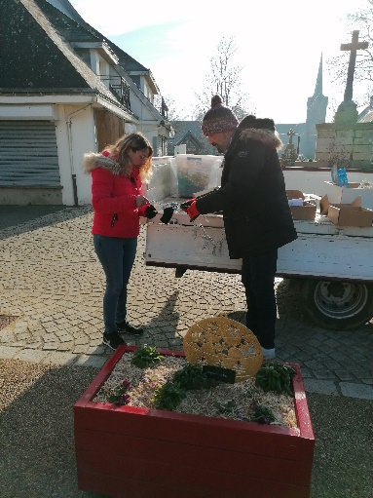

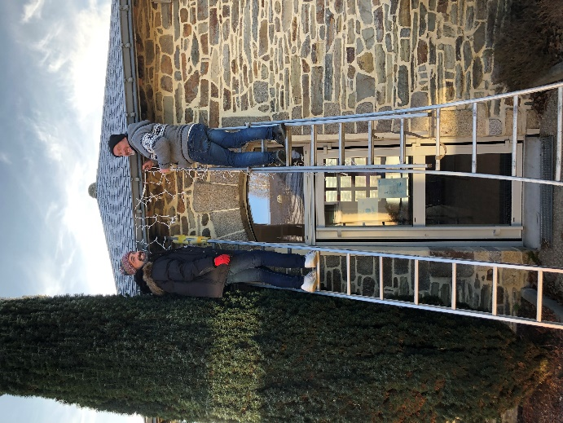
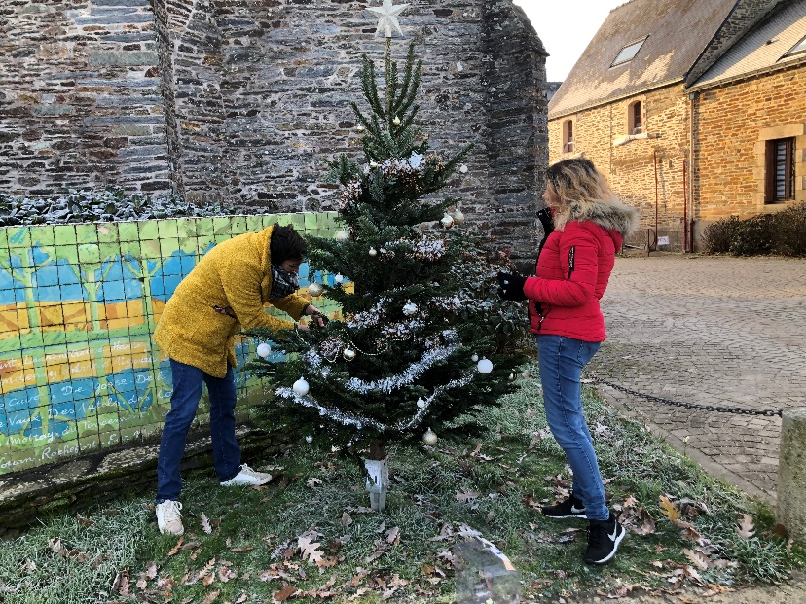

Le secret de la réussite ? Une équipe
bien coordonnée.
Euh Michel, c’est sur le toit la
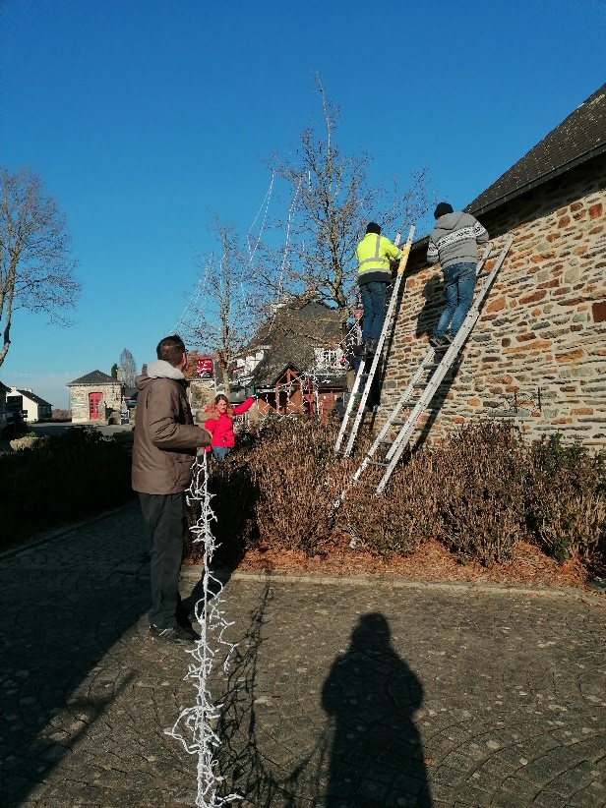
guirlande, pas sur Josiane !
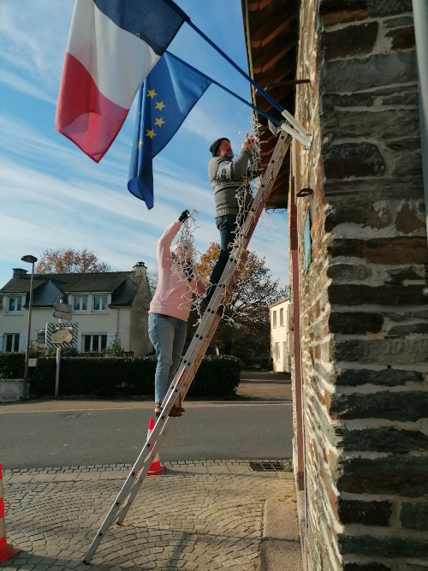

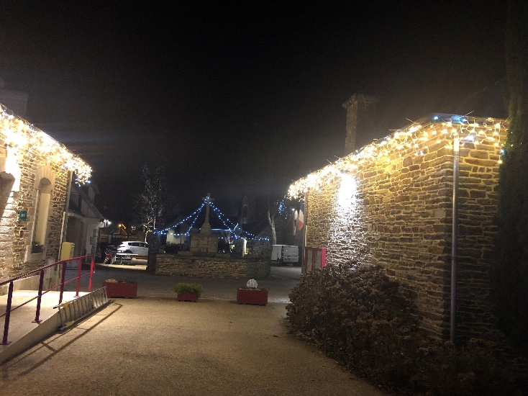
Un rendu très chouette !

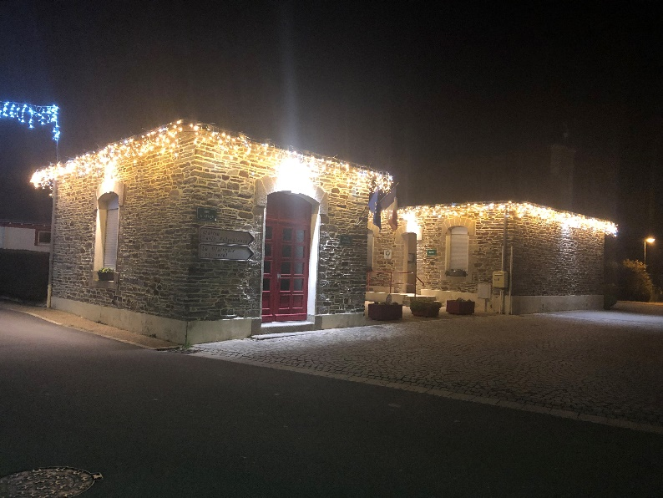
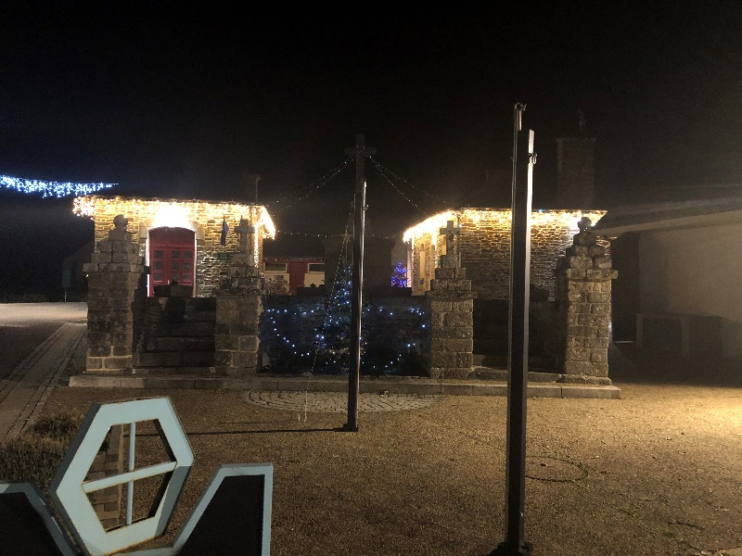
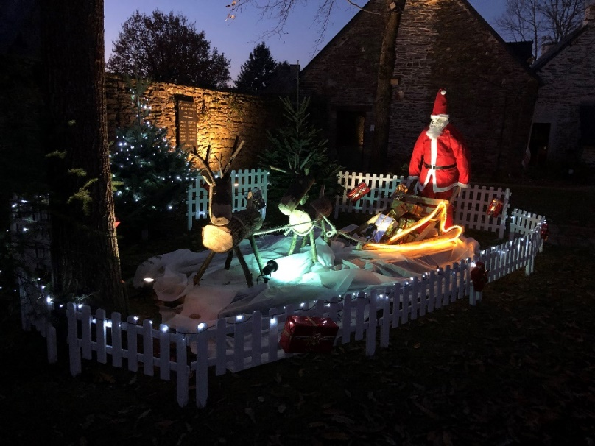
Journée de Noël

Le 23 décembre, le dress-code du jour était d’être habillé en Noël, Tous ceux présents ont joué le jeu avec grand plaisir.

Lutte contre les ragondins

128 ragondins ont été piégés soit une subvention de 640 euros (5 euros par capture) Ce mammifère semi-aquatique, originaire d'Amérique du Sud, s'est naturalisé en Amérique du Nord, en Europe, en Asie, en Afrique de l'Est au XIXe siècle pour l'exploitation de sa fourrure bon marché. Tous les individus présents dans ces régions proviennent à l'origine d'évasions ou de lâchers volontaires.
En Europe, le ragondin est inscrit depuis 2016 dans la liste des espèces exotiques envahissantes préoccupantes pour l’Union européenne

Pour rappel, une campagne de limitation des populations de ragondin est organisée en partenariat avec nos piégeurs bénévoles et la FDGFONB 56. Cette démarche est obligatoire (arrêté préfectoral 26-03-2013) et est engagée depuis plusieurs années afin de limiter les dégâts que provoque cette espèce.
Plusieurs actes malveillants, notamment des cages déclenchées et/ou jetées directement dans le canal ont malheureusement régulièrement lieu. Nous vous demandons de respecter le travail des piégeurs bénévoles sans qui la prolifération du ragondin deviendrait une catastrophe écologique pour la faune et la flore.

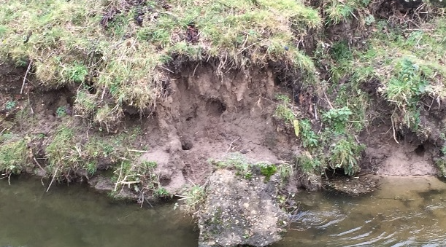
Lutte contre le frelon asiatique
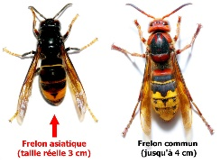

La fabrication du piège
Si vous avez observé des frelons asiatiques près de chez vous, sachez que le piégeage doit normalement se faire sur deux périodes bien précises, une fois encore afin d’éviter la capture d’autres espèces. La première s’étend de la mi-février à la fin mai, au moment où les reines sortent d’hibernation pour fonder de nouveaux nids, et donc de nouvelles colonies. Quant à la seconde, elle concerne le mois d’octobre jusqu’à la fin novembre, période de fécondation des futures fondatrices. Il s’agit ici de privilégier une action préventive.

Le réceptacle
Deux possibilités majeures se détachent ici. Pour la première, il vous faudra deux bouteilles en plastique et une perceuse. Coupez le goulot de la première bouteille avec son bouchon, et enfoncez-le dans la partie restante. Percez ensuite le fond, en réalisant des trous d’environ 5 millimètres. Coupez le culot de la seconde bouteille. Plongez le culot de la première bouteille dans celui de la seconde. Pour donner une chance aux autres espèces de s’échapper, faites d’autres trous, un peu plus larges (six millimètres) tout autour de la première bouteille. Recouvrez enfin l’ensemble d’un couvercle en plastique, percé de deux trous. Cela permettra d’éviter à l’eau de pluie de tomber dans le piège et de diluer l’appât.
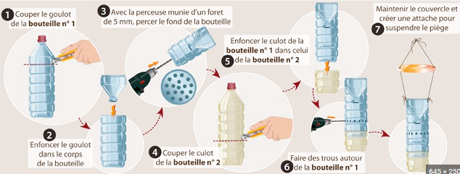
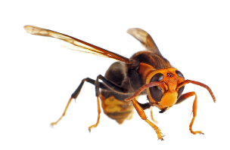
Une autre option consiste à utiliser une boîte en plastique, par exemple à bonbons. Il s’agit alors de la percer sur ses quatre faces afin de pouvoir y intégrer et coller le haut de quatre bouteilles en plastique (pour un diamètre de 80 millimètres). Il faut ensuite percer les bouchons d’un trou de 8 millimètres et bien les revisser sur chaque bouteille. Prévoyez enfin une série de trous de 6 millimètres sur les côtés, qui permettront aux autres insectes de s’échapper.

L’appât
Le mélange qui attirerait le plus les frelons asiatiques se compose d’un quart de bière brune, deux quarts de vin blanc sec, et un quart de sirop de fruits rouges (parfois cassis ou grenadine). Le vin blanc tient ici un rôle particulièrement important de répulsif pour éloigner les abeilles. N’hésitez pas à laisser mousser l’appât sur les bords sur du piège, afin d’attirer davantage les insectes.
Par ailleurs, si vous décidez de poser vos pièges en période estivale, pensez à y ajouter des protéines (sardine ou viande), qui repousseront la plupart des insectes végétariens, mais piégeront les ouvrières chez les frelons asiatiques.

Où installer le piège ?
Une fois votre piège rempli et fermé, vient le moment de l’installer ou de le suspendre. Si vous avez déjà eu par le passé un nid de frelons asiatiques dans votre jardin, commencez par-là, car les fondatrices y reviendront très certainement. Il convient de placer si possible les pièges en hauteur, par exemple dans un arbre, et dans tous les cas en dehors des endroits très fréquentés : terrasse, entrée, zone de jeux des enfants ou de passage des animaux domestiques, etc.
Nous vous recommandons d’observer la plus grande prudence lors de l’entretien du piège, notamment au moment de changer l’appât. Dévissez le bouchon, et videz le piège sans le nettoyer : les phéromones laissées par les frelons capturés augmenteront son attractivité.

Attention au nid !
La destruction des colonies demeure enfin la méthode la plus efficace pour diminuer les populations de frelons asiatiques. Ne tentez jamais de détruire un nid seul, et faites appel à un professionnel, qui sera équipé d’une protection adaptée et de produits spéciaux. La destruction s’effectue en effet la plupart du temps à l’aide d’une perche télescopique injectant un puissant insecticide. N’hésitez pas à vous renseigner pour cela auprès de la mairie de votre commune

Une liste de désinsectiseurs professionnels référencés par la FDGDON 56 est consultable sur le site internet : fdgfon-morbihan/frelon-asiatique/désinsectiseurs.fr

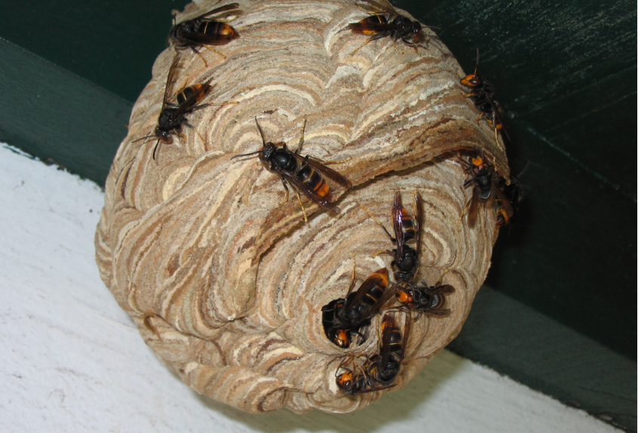

En 2022 à Saint Laurent sur Oust, 6 nids secondaires ont été détruits

Convention AXA

La mairie va signer une convention avec AXA afin de permettre aux habitants de Saint Laurent de bénéficier d’une complémentaire santé AXA avec des tarifs minorés de 25% pour les personnes de plus de 60 ans ainsi que pour les travailleurs non-salariés, et de 15% pour les autres. Le rôle de la mairie n’est que de relater l’information auprès de ses résidents. Pour tout renseignement, merci de contacter Fabien BRIENDO, chargé de clientèle au 07 88 56 07 33.

Une championne à Saint Laurent

Je suis Mélanie Gadoulet, je suis laurentide et multiple médaillée au niveau international dans un sport assez méconnu malgré les belles médailles que les français rapportent : je suis championne du monde individuelle et quadruple championne du monde par équipe, vice-championne du monde en titre individuelle et de même en équipe de vol en planeur. Et tout ça, du haut de mes 28 ans ! En parallèle, je suis diététicienne à la clinique des Augustines de Malestroit car ce sport n’est malheureusement pas mon activité professionnelle, elle est exclusivement réalisée sur mon temps personnel. Je suis laurentide avec Kévin, mon fiancé, depuis août 2020 et que dire d’autre de cette belle petite ville hormis qu’on s’y sent très bien !
Si jamais vous croisez une voiture grise avec une longue remorque de 8 à 10m de long avec écrit « équipe de France de planeur » par chez vous, c’est probablement moi qui passe devant vous !
Une belle année 2023 s’annonce à nouveau pour moi avec un championnat du monde féminin en Espagne début juillet puis un championnat d’Europe mixte en Pologne début août. Je suis d’ailleurs à la recherche de sponsors pour m’accompagner, à bon(s) entendeur(s) !
Et sachez une chose : je suis fière d’être laurentide et de représenter Saint Laurent sur Oust à travers le monde !

Les actus de l’école

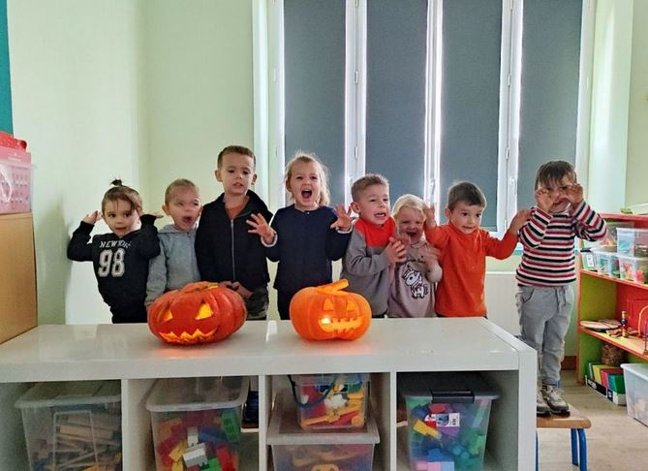
Les élèves de TPS, PS et MS ont pris leurs marques auprès de Clémentine et Catherine (ASEM) depuis début septembre. Les nombreuses activités sollicitent toute leur attention et les fait grandir ! Ils ont notamment travaillé autour de l’Automne, (préparation d’une soupe, découpe d’une citrouille, balade en forêt, art, étude de la nature…). En photo, une partie des mines réjouies juste après la préparation des citrouilles !

En GS-CP, les élèves ont accueilli un nouvel élève pour les aider dans les apprentissages, il s’agit du « Monstre du tableau » Nous aurons peut-être de futurs architectes dans ce groupe, ils ont déjà montré de belles compétences lors du repérage dans l’espace en recréant les maquettes de l’école !!!

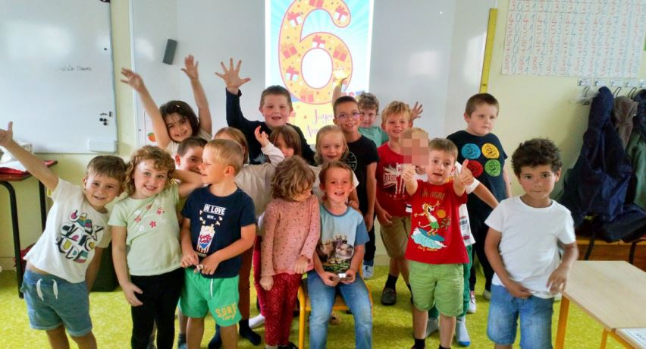
Il y a quelques semaines, les élèves ont planté des bulbes, et ils ont déjà hâte de voir les différentes évolutions de ces plantations.

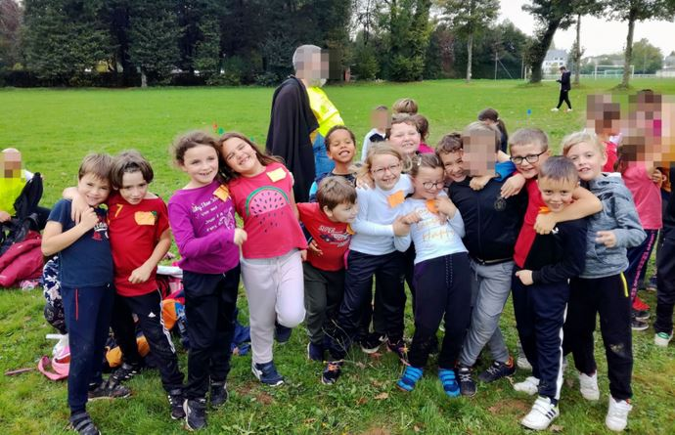
Les élèves de CE1 et CE2 ont partagé de beaux moments sportifs avec Cécile et les autres CE du réseau de Malestroit lors de l’après-midi endurance. Ils étaient très fiers d’avoir réussi à effectuer les deux tours prévu, l’entraînement a payé !
En rentrant de la journée RPI, ils ont pu poursuivre le travail autour du 1 novembre, en allant notamment observer le monument aux morts, repérer quelques noms familiers pour certains. Au cours de ce début d’année ils continuent ce travail par une visite à la mairie pour découvrir les symboles de la République…

Les élèves de CM ont progressé à vélo en passant le permis avec la mairie de St Congard. Ils ont exploré le monde des volcans en faisant explorer leurs maquettes, que de souvenirs ! Ils essaient d’apprendre autrement en profitant des infrastructures extérieures de l’école et de la commune (Camping, forêt, cour de récréation, stade …) Régulièrement, ils participent à des animations à la bibliothèque et peuvent aussi apprendre à l’utiliser de manière autonome, avec ou sans l’école !
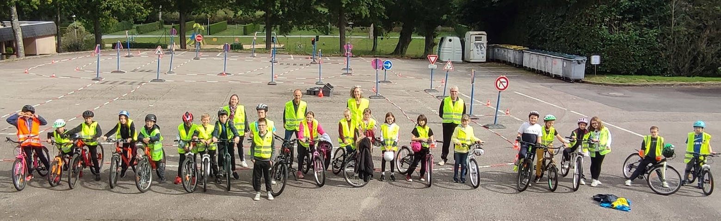

Durant cette période, les élèves du RPI ont pu vivre la première journée RPI de l’année scolaire, et quel plaisir pour tous de se retrouver, de mélanger les niveaux, et les compétences ! Les photos de classe, de fratries et individuelles ont aussi été prises durant cette chouette journée.

Place maintenant aux préparatifs de « l’arbre de Noël en chansons » proposé aux familles et amis des écoles le vendredi 9 décembre…
L’ensemble de l’équipe du RPI s’associe pour vous souhaiter avec les élèves d’excellentes fêtes de fin d’année. Jeudi 15 décembre, nous avons eu le plaisir d’accueillir le Père Yves CARTEAU.

Gwénola BOUEDO, le chef d’établissement, se tient à votre disposition pour visiter l'école, inscrire votre enfant.... au 06 62 69 61 51 ou par mail à eco56.im.st-laurent- sur-oust@enseignement-catholique.bzh
Vous pouvez retrouver toutes les actualités des écoles sur le blog à cette adresse : https://rpistcongardstlaurent.toutemonecole.fr/

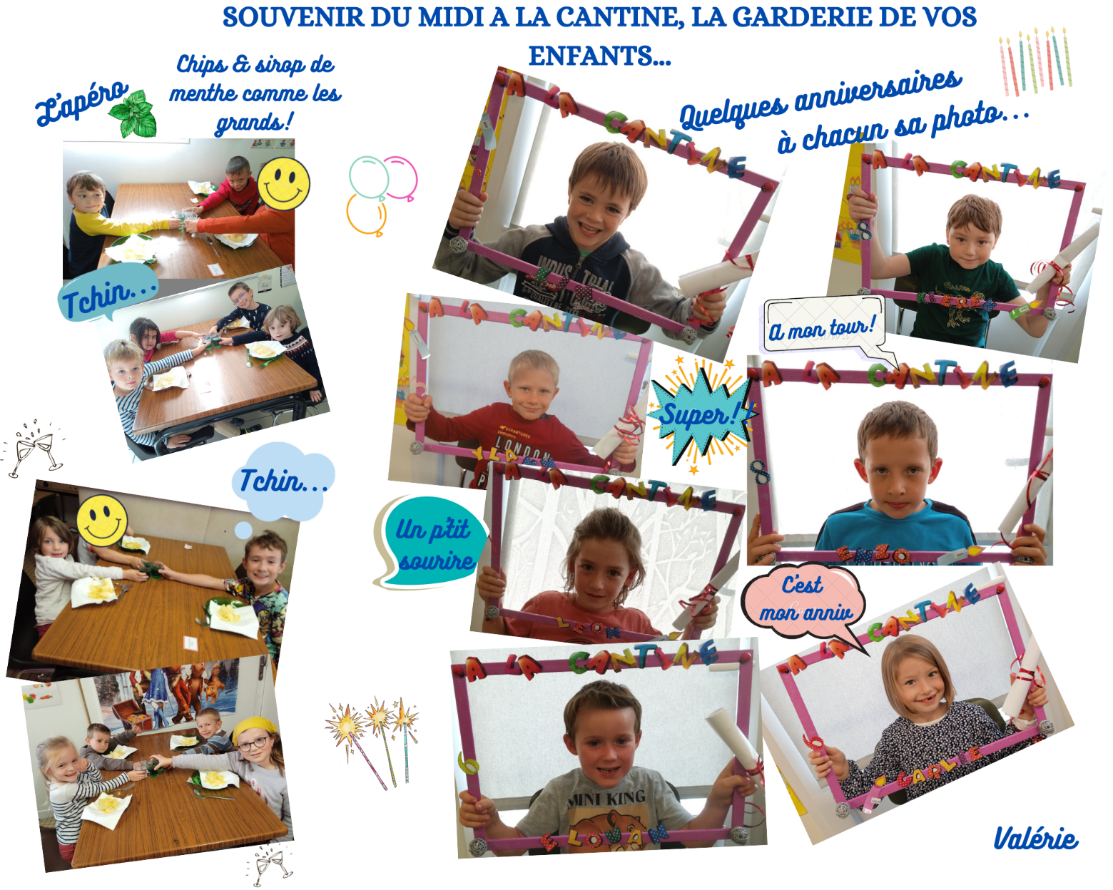
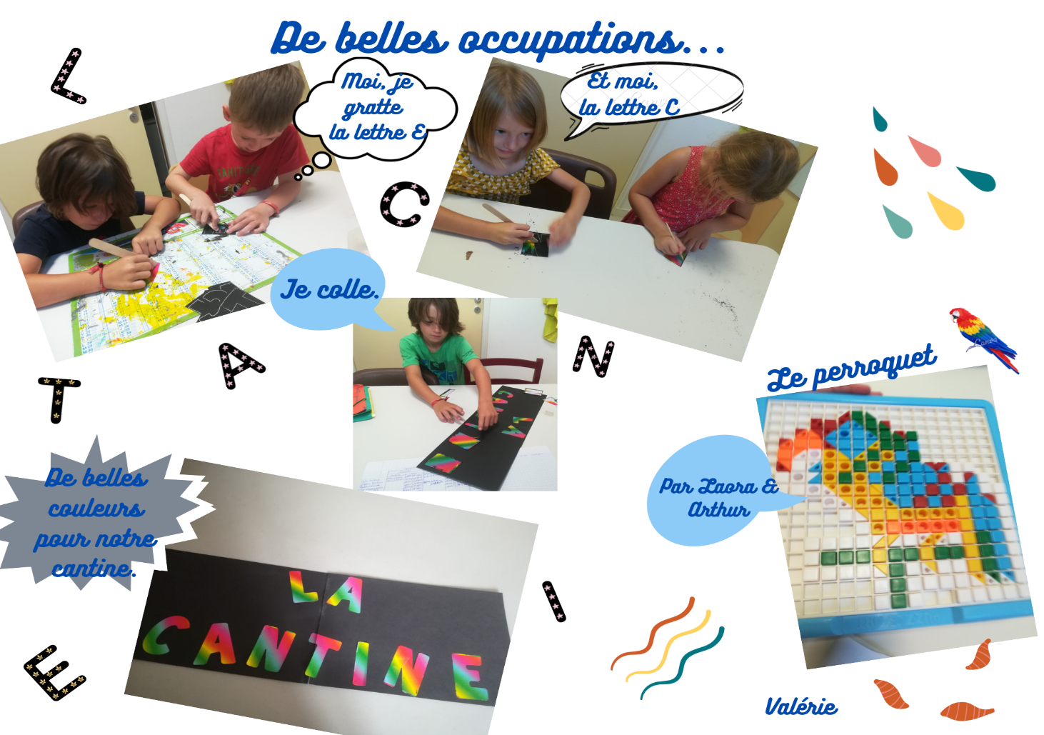
Cantine et garderie
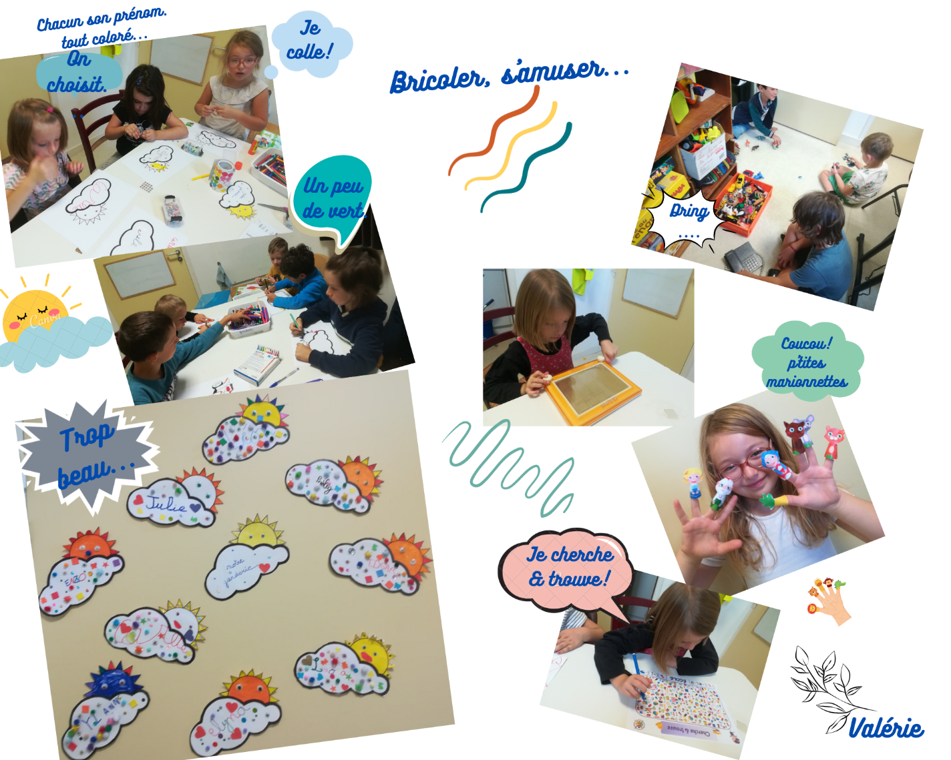

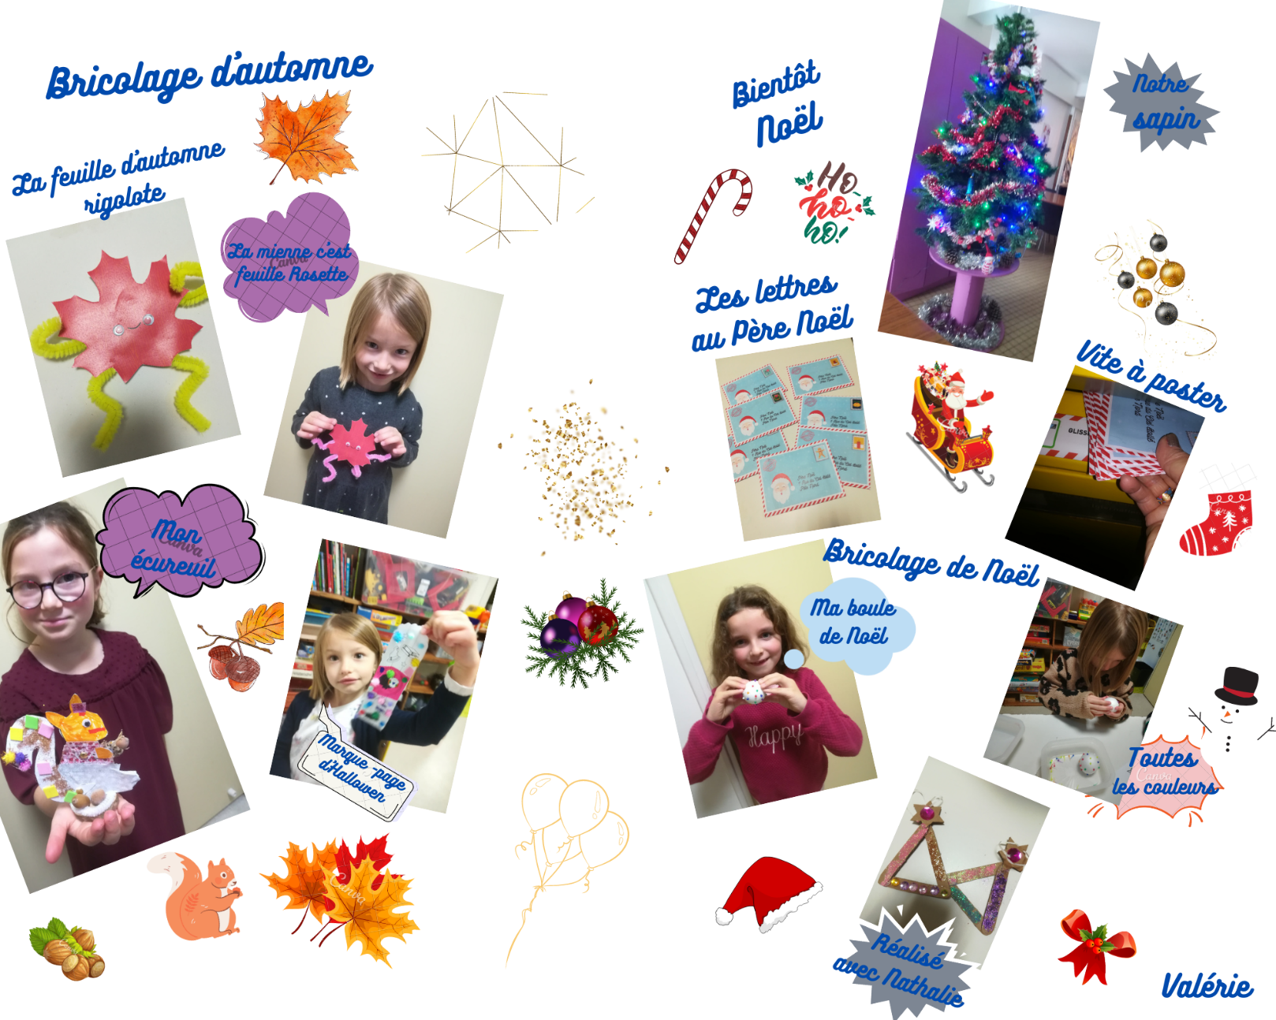
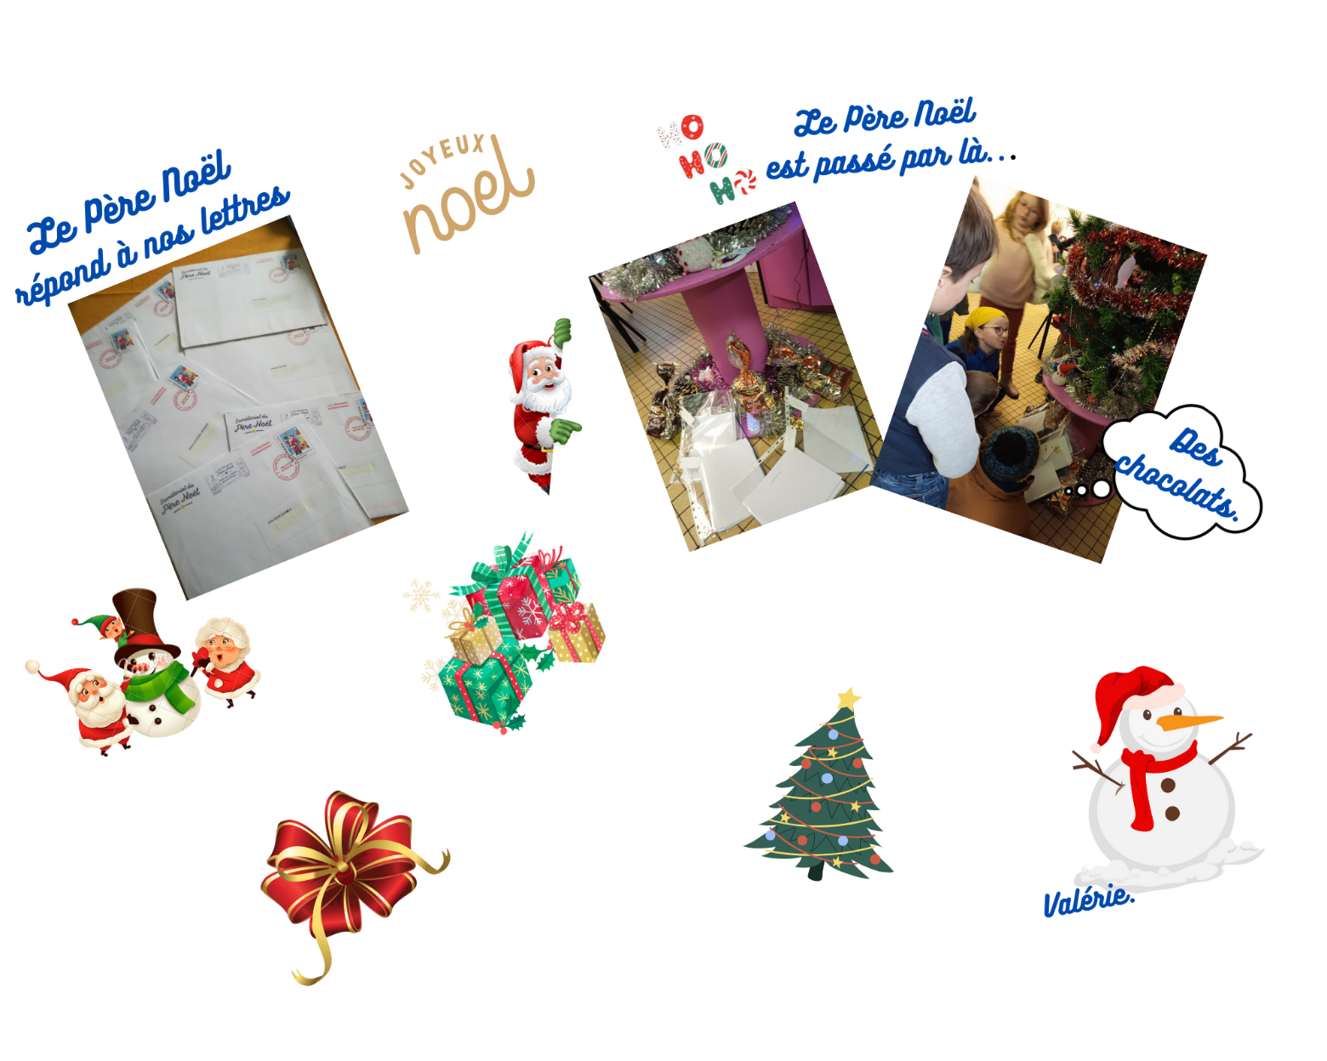

État-civil

Décès depuis juillet 2022

- HOUEIX (DROUGARD) Bernadette, décédée le 25/10/2022
- MICHEL (HOUEIX) Anna décédée le 10/07/2022
Médiathèque

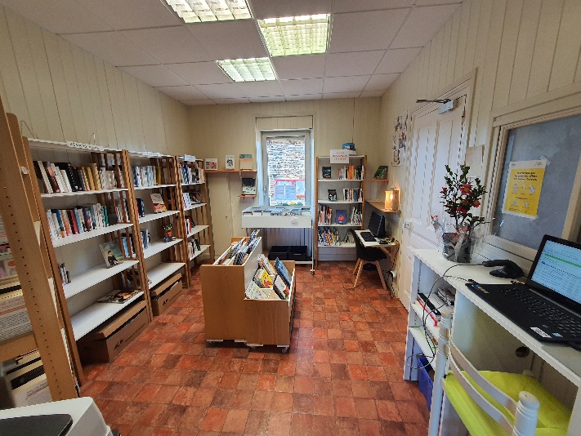
La médiathèque est ouverte sur les heures d’ouverture de la mairie, l’inscription est gratuite. Dès février 2023, la bibliothèque se mettra en partenariat avec Saint Congard et Pleucadeuc. Ainsi, avec votre carte, vous pourrez emprunter et rendre vos livres dans les 3 médiathèques confondues.

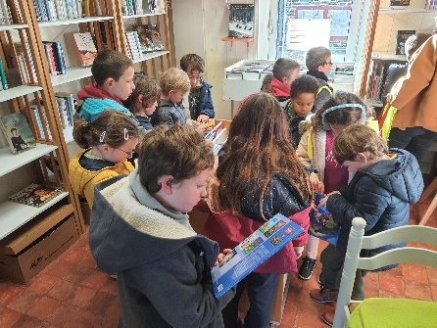
Cette année, les classes de l’école de Saint Laurent sur Oust viennent à tour de rôle chaque vendredi afin de lire une histoire avec leur maitresse. Ils peuvent repartir avec un livre à lire chez eux.

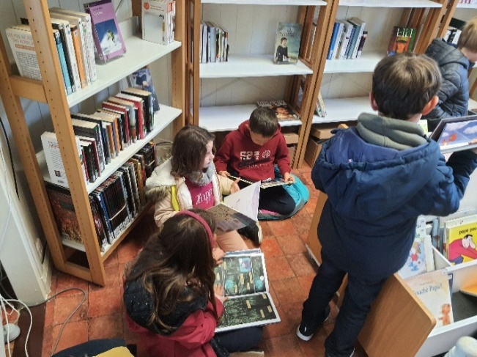

Un moment calme et agréable pour les enfants qui se retrouvent plongés dans leurs histoires préférées
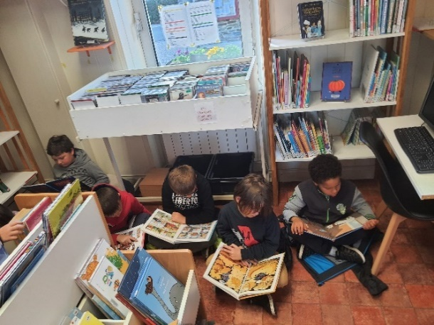

Votre médiathèque déménage courant 2023, elle ne se situera plus à la mairie mais dans le local associatif situé 28bis rue Greneuc, nous cherchons des bénévoles pour s’occuper de la gérance de la médiathèque une fois qu’elle sera en place.

Quelques idées de lectures

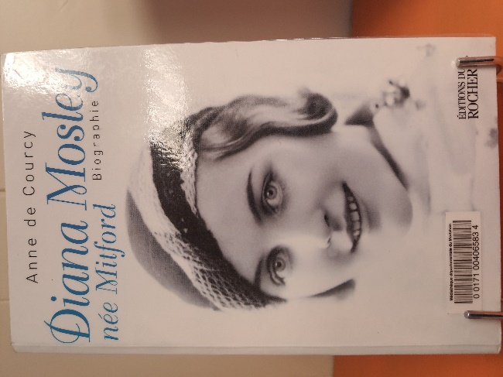
Avoir tort contre le monde entier : voilà bien le résumé de la vie de Diana Mosley, née Mitford, l’une des incorrigibles sœurs Mitford – Nancy la romancière installée en France, Unity l’admiratrice de Hitler, Jessica la « rouge » … La ravissante et raffinée Diana épouse l’héritier Guinness et a tout pour être heureuse, mais, révélation amoureuse et politique, elle rencontre puis se remarie avec Oswald Mosley. L’étoile montante du parti travailliste, entravée dans ses projets modernes pour le Labour, crée son propre parti, inspiré par cet autre ex-socialiste, Benito Mussolini. Diana aura désormais contre elle toute la bonne société anglaise, puis le monde entier. Car elle est devenue une proche amie de Hitler et, malgré trois ans et demi de prison, jamais ne voudra renier cette amitié. Croix gammée et cup of tea. Une volonté de fer sous les dehors les plus exquis. Elle le paiera jusqu’à la fin de sa vie, en 2003, à Paris…

Bienvenue dans le royaume de Thryne. On y vivait heureux, autrefois.
Aujourd’hui, le Grand Horloger, prêt à tout pour régner, emprisonne ses opposants et détruit méthodiquement le bois magique.
C’est sans compter sur Zam, Phoebe et Bathsheba. Avec l’aide de leurs amis, la princesse en caramel, Gingembre le bonhomme en pain d’épice, le blaireau et la troupe des ours en tutu, ils sont bien décidés à sauver l’arbre de l’Éternité…

Une histoire à raconter tous les soirs pendant des années, cela fait beaucoup d’histoires. Une histoire pour quand on est petit, une pour quand on est grand, une histoire à rire ou à pleurer, pour avoir peur ou être rassuré… Cela fait beaucoup d’histoire différentes. Dans Mille ans de contes Tome 1, il y a de merveilleux contes classiques, des histoires de Noël, d’animaux, d’ogres et de dieux de la mythologie. Des énigmes ne demandant qu’à être résolue et les réponses aux devinettes se trouvent avec un peu de malice… Mille ans de contes Tome 1, ce sont les histoires d’autrefois, de toujours et de maintenant pour tous les enfants d’aujourd’hui.

Synthèse fiscale de la commune

Quelques définitions

Population DGF : Résidents permanents (384) + résidences secondaires + caravanes = 405

Potentiel fiscal : Indicateur de la richesse de la commune.

FDL (Fiscalité Direct Locale) : Taxe foncière bâtis et non bâtis

Effort fiscal : Taxe d’habitation + FDL + taxe d’ordures ménagères.

Dotation globales de fonctionnement : Versement de l’état pour le fonctionnement de la commune.

Tableau récapitulatif de la fiscalité de la commune *

 | St Laurent sur Oust | Le + haut | Le +bas | Moyenne nationale
Revenu moyen par habitant | 13 132e/  an | Caro :  18 505e/an | Porcaro :  11 775e/an | 12 825e /an
Potentiel Fiscal | 550e/  habitant | Pleucadeuc :  1 169e/habitant | Bohal :  488/habitant | 594e  /habitant
Valeur locative moyenne | 2 492e | La Gacilly :  3 868e | Tréal :  2001e | 2 400e
Dette | 575e/  habitant | Guer :  1 789e/  habitant | La Gacilly :  15e/habitant | 469e/  habitant
*Données aux 01/01/2021 Source : Oust à Brocéliande

Analyse de la Population à Saint Laurent et en France

Population par sexe et groupe d'âges à Saint Laurent sur Oust en 2022 : effectifs

1 |  |  |  | Saint Laurent/Oust fin 2021
 | Saint Laurent sur Oust fin 2021
Tranche d’âge | Femme | Homme | TOTAL | Tranche  d'âge | Jeune  Actif  Retraité
<18ans (2) |  |  | 78 | 22,14% | 22,14%
18/19 | 3 | 4 | 7
20/29 | 16 | 21 | 37 | 9,64% | 44,01%
30/39 | 17 | 14 | 31 | 8,07%
40/49 | 29 | 29 | 58 | 15,10%
50/59 | 19 | 24 | 43 | 11,20%
60/69 | 27 | 32 | 59 | 15,36%
+70ans | 44 | 27 | 71 | 18,49% | 33,85%
total 2021 Adulte | 155 | 151 | 306
Population totale 2021 (1) | 155 | 151 | 384 | 100,00% | 100,00%
(1) Source : Insee, estimation de population (données provisoires arrêtées à fin 2021).
2) <18ans est un Estimé : Population totale (revue maire) -inscrits de la liste electorale

Population par sexe et groupe d'âges en France en 2022 : effectifs
Groupe d'âges | Femmes | Hommes | Ensemble | tranche d'age | Jeune/actif/retraité
Moins de 15 ans | 5 794 670 | 6 054 652 | 11 849 322 | 23,70% | 23,70%
15-19 ans | 2 051 753 | 2 165 799 | 4 217 552
20-24 ans | 1 933 782 | 2 017 759 | 3 951 541 | 11,30%
25-29 ans | 1 862 776 | 1 836 902 | 3 699 678
30-34 ans | 2 064 255 | 1 968 807 | 4 033 062 | 12,15%
35-39 ans | 2 164 324 | 2 037 091 | 4 201 415 |  | 49,15%
40-44 ans | 2 164 252 | 2 072 454 | 4 236 706 | 12,60%
45-49 ans | 2 188 820 | 2 136 259 | 4 325 079
50-54 ans | 2 261 684 | 2 195 474 | 4 457 158 | 13,10%
55-59 ans | 2 271 015 | 2 154 788 | 4 425 803
60-64 ans | 2 174 331 | 1 991 152 | 4 165 483 | 11,80%
65-69 ans | 2 074 635 | 1 821 299 | 3 895 934 |  | 27,15%
70-74 ans | 1 993 440 | 1 710 934 | 3 704 374 | 15,35%
75 ans ou plus | 4 029 116 | 2 621 173 | 6 650 289
Ensemble | 35 028 853 | 32 784 543 | 67 813 396 | 100% | 100%
Note : âge de la population au 1er janvier.
Source : Insee, estimations de population (données provisoires arrêtées à fin 2021).

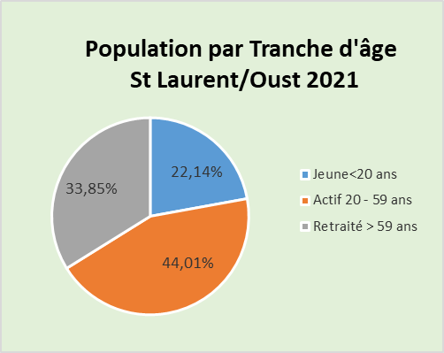

INFOS PRATIQUES

FERMETURE TRESORERIE DE MALESTROIT

Les activités de la trésorerie de MALESTROIT (paiement des factures émises par les communes, communauté de communes, syndicats scolaires et d’assainissement, factures d’hébergement foyers logement, portage de repas, centre de loisirs, garderie et cantine...) sont transférées au Service de gestion comptable de PONTIVY à compter du 1er janvier 2023 (coordonnées sur les factures à compter de janvier).
Le Service des impôts des particuliers de PONTIVY reste compétent pour les questions fiscales (taxes foncières et d’habitation) et peut être joint par téléphone (coordonnées sur les avis d’imposition).
Les Maisons France Service (GUER, BEIGNON, SERENT, MALESTROIT…) assurent des permanences pour recevoir le public (démarches administratives diverses).
Le paiement des impôts et des factures émises par les collectivités locales peut être effectué en ligne ou chez l’un des 239 buralistes du département (dont 13 sur le territoire d’OUST à BROCELIANDE communauté) affiliés à la Française des jeux.
A compter du 1er janvier 2023, un Conseiller aux décideurs locaux, Monsieur David BIORET, actuel trésorier de MALESTROIT-GUER-LA GACILLY assurera, auprès des collectivités du territoire, des prestations de conseil en matière de gestion financière, budgétaire et comptable.

DECHETTERIE

Les cartes de déchetteries demandées sur internet sont disponibles à la mairie. Si vous n’avez pas encore fait votre demande de cartes, qui sera obligatoire par la suite pour pouvoir vous rendre en déchetterie ou utiliser les containers poubelles, vous pouvez vous rendre directement à l’OBC à Malestroit pour en faire la demande ou depuis le site internet de l’OBC : https://www.oust-broceliande.bzh/

VAGABONDAGE

Nous vous rappelons que le vagabondage des animaux domestique est interdis par la loi (article L211-19-1 du code rural) et peut être sanctionné par une amende de 1ère classe, une contravention de 5ème classe. A cela s’ajouteront les frais de récupération à la fourrière, frais d’alimentation et de garde et d’identification de l’animal si cela n’avait pas été fait. Merci de bien vouloir surveiller vos animaux de compagnie.

DISTRIBUTION DU COURRIER

Afin de d’éviter toute erreur lors de la distribution du courrier, merci de bien vouloir indiquer votre nom sur votre boîte à lettres si cela n’est pas fait.

